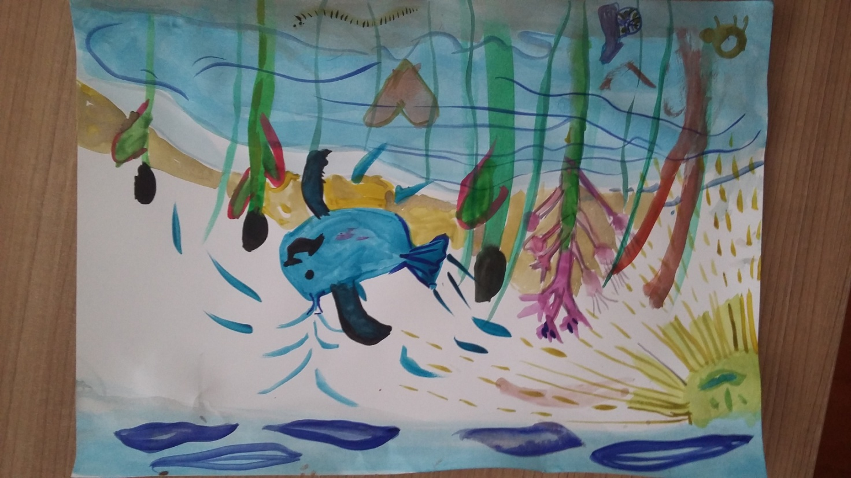
Piešinio autoriaus vardas, pavardė  Grupės pavadinimas | ANDRA JUODYTĖ  „RIEŠUTĖLIŲ“ GRUPĖ
Vaikų amžius | 6 METAI
Piešinio pavadinimas | MĖLYNASIS BANGINIS
Įstaigos pavadinimas, adresas, el. paštas, telefonas | Kauno menų darželis „ETIUDAS“  (8 37) 313 991, 313 342  El. paštas:etiudas@dr.com
Pedagogo vardas, pavardė  el. paštas, telefonas | Nijolė Petraitienė  petraitienenijole@yahoo.com 867047801
Kūrinio interpretacija

Mėlynas banginis, mėlynas banginis
Jis draugas mano, bet ne čia,o jūroj.
Kai aš buvau Turkijoj, jis plaukė
Iki manęs, ir sekė mane.
Atsidūrė Klaipėdoj, Baltijos jūroj.
Tai va, jis norėtu gyventi –čia.

